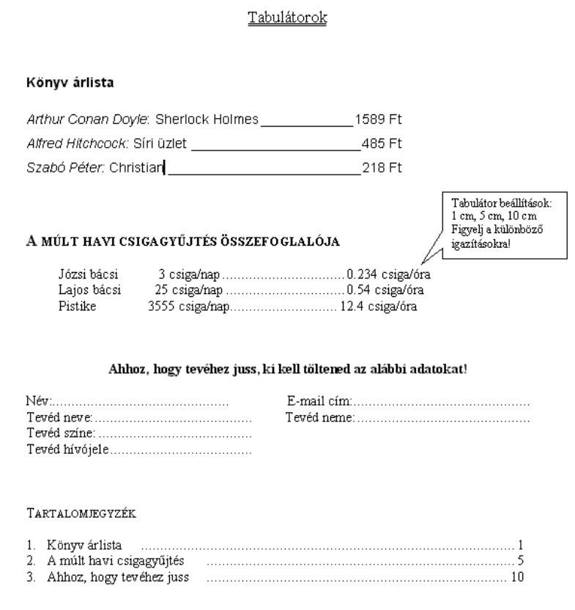
Tabulátorok
Könyv árlista
Arthur Conan Doyle: Sherlock Holmes1589 Ft
Alfred Hitchcock: Síri üzlet485 Ft
Szabó Péter: Christian218 Ft
A múlt havi csigagyűjtés összefoglalója
Józsi bácsi3 csiga/nap0.234 csiga/óra
Lajos bácsi25 csiga/nap0.54 csiga/óra
Pistike3555 csiga/nap12.4 csiga/óra
Ahhoz, hogy tevéhez juss, ki kell töltened az alábbi adatokat!
Név:E-mail cím:
Tevéd neve:Tevéd neme:
Tevéd színe:
Tevéd hívójele
Tartalomjegyzék
Könyv árlista1
A múlt havi csigagyűjtés5
Ahhoz, hogy tevéhez juss10

